Государственное профессиональное образовательное учреждение

Ярославской области

Ярославский градостроительный колледж

Детский технопарк «Кванториум»

ПРОЕКТ

«АВАТАР»

Автор: Ряжских Дмитрий, Гужва Всеволод

Группа: ПР2-21

Ярославль, 2022

**Часть 1: Резюме проекта**

1. **Потребность в проекте (для кого?)**

|  |
| --- |
| Для людей, работающих в условиях опасных для здоровья или людей, имеющих потребность работать дистанционно с материальными объектами. |

1. **Цель проекта (предназначение)**

|  |
| --- |
| Разработать систему, способную взаимодействовать с объектами материального мира (в т.ч. малоразмерными), находясь на большом расстоянии от оператора и способную повторять движения оператора. |

1. **Характеристика проекта (основные свойства, функции, параметры, характеристики)**

|  |
| --- |
| -Устойчивость к “агрессивным” средам (вода, пламя, темнота, радиация...)  -Дистанционное управление  -Взаимодействие с различными материальными объектами |

1. **Анализ сильных и слабых сторон проекта, возможности и угрозы внешней среды**

|  |  |
| --- | --- |
| **Сильные стороны**  -Возможность дистанционного управления  -Возможность управления несколькими способами | **Слабые стороны**  -Необходимость увлажнения управляющего устройства перед каждым использованием |
| **Возможности среды**  - | **Угрозы среды**  - |

1. **Описание продукта (дизайн, внешний вид)\***

|  |
| --- |
| Система, состоящая из 2-х устройств:  1) "Рабочий орган": 6-ти осевой манипулятор с захватом типа “клешня”  2) “Управляющее устройство”: перчатка, одеваемая на руку по плечо со встроенными датчиками, необходимыми для определения ориентации конечности оператора |

*по необходимости

**Часть 2: Анализ потребителей и конкурентов**

**2.1. Исследование потребителей**

**2.1.1. Целевая аудитория проекта (продукта)**

|  |
| --- |
| Физические лица / юридические лица  Организации, занимающиеся работой в труднодоступной или опасной среде. |

**2.1.2. Описание потребительских характеристик**

|  |  |
| --- | --- |
| Требования потребителей | Технические требования |
| -Устройство должно иметь возможность дистанционного управления (в т.ч. в условиях отсутствия прямой видимости между оператором и устройством)  - Устройство должно иметь возможность взаимодействия различными предметами окружающей среды  - Оператор должен иметь возможность осуществлять управление устройством и иметь визуальную информацию при любом уровне естественной освещенности | -Должна быть предусмотрена система передачи видеоинформации об устройстве и среде его функционирования  - Рабочий орган должен иметь возможность произвольных позиционирования и ориентации в пределах рабочей области (т.е. достигать любого положения в пространстве и под любым углом).  - Интерфейс управления должен быть простым и интуитивно понятным, способ контроля должен быть максимально простым  - Должна быть организована прямая зависимость между позицией и ориентацией кисти оператора в трехмерном пространстве и позицией и ориентацией рабочего органа (т.е. положение и угол рабочего органа должны зависеть от положения и угла кисти); |

**2.2. Исследование конкурентов**

**2.2.1. Основные конкуренты и их характеристики**

|  |  |  |  |  |  |
| --- | --- | --- | --- | --- | --- |
| **№ п/п** | **Страна** | **Фирма** | **Мелкая моторика** | **Управление** | **Цена** |
| **Конкурент 1** | **США** | **Intuitive Surgical** | **Есть** | **Сложное, нужна спец. подготовка** | **430 000$** |
| **Конкурент 2** |  |  |  |  |  |
| **Конкурент 3** |  |  |  |  |  |

**2.2.2. Конкурентный анализ**

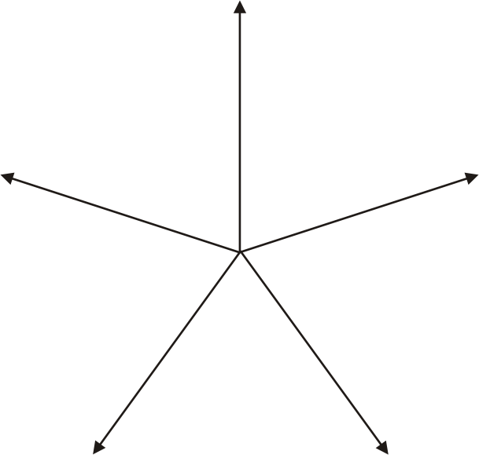

**Часть 3: РЕСУРСЫ ПРОЕКТА**

3.1. Описание необходимых ресурсов для реализации проекта

3.1.1. Анализ кадровых (человеческих) ресурсов

|  |
| --- |
| Необходимы:  -Софт-разработчик  -Инженер  -Моделер  -Организатор (работы) |

3.1.2. Анализ временных ресурсов

|  |
| --- |
| Необходимо не менее 1 года работы |

3.1.3. Анализ материальных ресурсов

|  |
| --- |
| Пластик (для 3d печати) - 2кг  Моторы с data-управлением - 6шт  Модули преобразования сигналов (ad6020, hc-05, OpenCM9.04, StemBoard)  Провода для соединения модулей  Gyro-датчик - 3шт  ЭКГ-датчик - 10шт  Амфотерный хлорид серебра - 400г |

3.1.4. Анализ информационных ресурсов

|  |
| --- |
|  |

3.1.5. Анализ финансовых ресурсов

|  |
| --- |
|  |

3.1.6. Анализ иных ресурсов

|  |
| --- |
| Использование 3d-принтера при создании устройства |

3.2. Оценка затрат на реализацию проекта

|  |  |  |  |
| --- | --- | --- | --- |
| № п/п | Статья расходов | Расчеты | Затраты, руб. |
| 1 |  |  |  |
| 2 |  |  |  |
| 3 |  |  |  |
|  |  |  |  |
|  |  |  |  |
|  |  |  |  |
|  |  |  |  |
|  |  |  |  |
|  |  |  |  |
|  |  |  |  |
|  |  |  |  |
|  |  |  |  |
|  |  |  |  |
|  |  |  |  |
|  |  |  |  |
|  |  |  |  |
|  |  |  |  |
|  |  |  |  |
|  | Всего: |  |  |

**ЧАСТЬ 4: МАРКЕТИНГ ПРОЕКТА**

4.1. Описание продукта

|  |
| --- |
|  |

4.2. Описание цены

|  |
| --- |
|  |

4.3. Описание способов сбыта

|  |
| --- |
|  |

4.4. Способы продвижения продукта

|  |
| --- |
|  |